Dobrý den,

obracíme se na Vás jménem spolku Kokonín z.s., který v současnosti plánuje mimo jiné vydání sborníku věnovaného památce a odkazu zakladatele spolku a velkého kokonínského patriota pana Josef Šikoly (31. 12. 1947 - 26. 4. 2020) a pokračování prací na udržování a opravě kapličky na hřbitově v Kokoníně, který chceme v budoucnosti zpřístupnit širší veřejnosti a využít pro kulturní a společenské akce.

Také náš spolek bude pokračovat v přednáškové činnosti, kdy 30. dubna 2023 bude naším hostem hledač Štěchovického pokladu pan Josef Mužík a v současnosti jednáme s filmovým režisérem Zdeňkem Troškou, který by pro jablonecké občany připravil vlastní dvouhodinovou show spojenou s focením a autogramiádou.

Předem děkujeme za možný sponzorský příspěvek. Počítáme s tím, že bychom tuto skutečnost zveřejnili nejen v připravovaném sborníku, ale též na našich webových stránkách.

S pozdravem

Mgr. Bc. Jan Kopal,
předseda spolku Kokonín z.s.

https://www.spolek-kokonin.cz/

mobil: 606/581 871
mail: jan.kopal1977@seznam.cz
datová schránka: c9ze9fz

Ohlasy minulých akcí spolku v Jabloneckém zpravodaji:

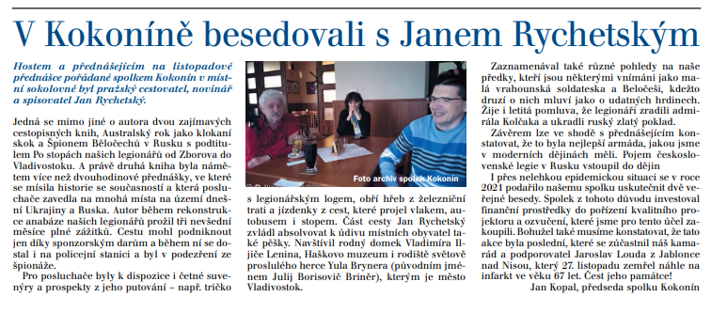

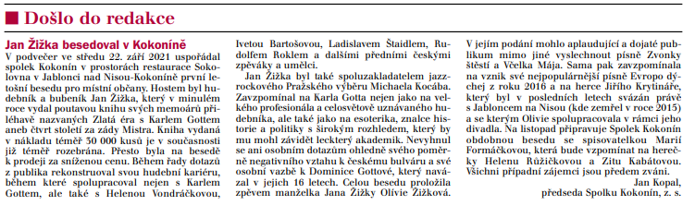
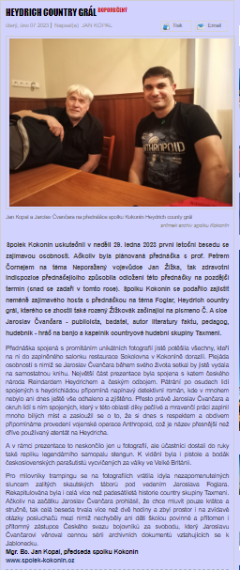
http://fragmenty.cz/index.php/umeni/item/4018-heydrich-country-gral
